附件1
江苏省廉政微视频大赛投票开始啦！为武进选手点赞！
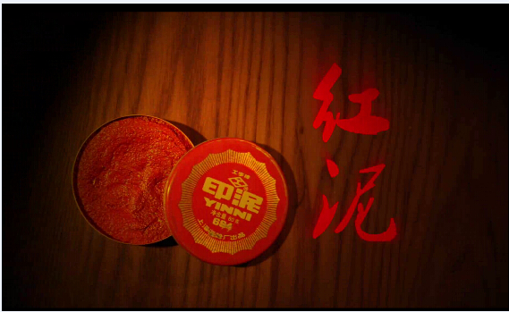
《红泥》是来自咱大武进作品，武进区纪检监察干部自编自导自演，倾情演绎“忠诚、干净、担当、传承、铸扬”，为红泥加油吧！
【投票时间】
2015年09月15日——2015年10月31日
【投票方式】
1、网站：进入“廉政微电影微视频评选活动”专题页：http://www.qfyf.net:8080/xxgk/visitor/jcmsWdyvote-index.c，参赛作品栏目，第7行最右侧《红泥》，点击方框。同一IP地址在2小时内只能给同一作品投一票，可间隔2小时重复多次投票。
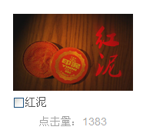

2、微信：扫描下方二维码，关注“清廉江苏”微信，点击最下方，有话要说菜单，选中“微电影微视频评选”即进入投票页面，即可参与投票。微信投票要看清要求，进行多选，只选红泥是无法投票的，微信投票只能一号一次。

3、观影：进入“廉政微电影微视频评选活动”专题页：http://www.qfyf.net:8080/xxgk/visitor/jcmsWdyvote-index.c，参赛作品栏目，第7行最右侧《红泥》，点击进入观看影片页面，观看影片也可得分。
【评奖方式】
1、评比分为网站得分和微信得分。其中，网站得分将根据作品的点击率、网络投票数两项相加生成得分。
2、计票方式：
网站：1次点击为1分，1次投票为1分；
微信：1次投票为1分；
每部作品总分=网站得分 +微信得分

